
Základní škola a gymnázium Vítkov, příspěvková organizace
Komenského 754, 749 01 Vítkov

ŽÁDOST O ODKLAD POVINNÉ ŠKOLNÍ DOCHÁZKY

Žadatel (zákonný zástupce dítěte):

Jméno a příjmení:

Místo trvalého pobytu:

Adresa pro doručování: *)

Datum narození:

Telefon:

*) vyplňte, pokud je odlišná od místa trvalého pobytu

Podle § 37 odst. 1 zákona č. 561/2004 Sb., o předškolním, základním, středním, vyšším odborném a jiném vzdělávání, ve znění pozdějších předpisů (dále jen „školský zákon“),

žádám o odklad povinné školní docházky
mého dítěte:

Jméno a příjmení:

Datum narození:

Místo trvalého pobytu:

§ 37 školského zákona:
Odklad povinné školní docházky
(1) Požádá-li o to písemně zákonný zástupce dítěte v době zápisu dítěte k povinné školní docházce stanovené ředitelem školy podle § 46 odst. 1, odloží ředitel školy začátek povinné školní docházky o 1 školní rok, pokud zdravotní stav dítěte dlouhodobě neumožňuje jeho účast ve vyučování a tato skutečnost je doložena doporučujícím posouzením
a) lékaře, s výjimkou lékaře se specializovanou způsobilostí v oboru praktický lékař pro děti a dorost nebo v oboru pediatrie, nebo klinického psychologa, a
b) školského poradenského zařízení, které přihlédne k posouzení podle písmene a).

Přílohy:
1. | Doporučení příslušného školského poradenského zařízení |  | ano | ne
2. | Doporučení odborného lékaře nebo klinického psychologa |  | ano | ne
V |  | Dne
 |  |  | podpis zákonného zástupce dítěte
Vyjádření ředitele/ky základní školy:
 | Povoluji / | Nepovoluji odklad povinné školní docházky.
V |  | dne
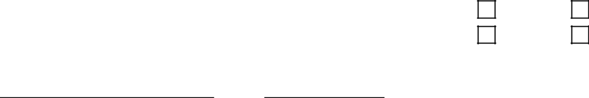

podpis ředitele/ky základní školy

